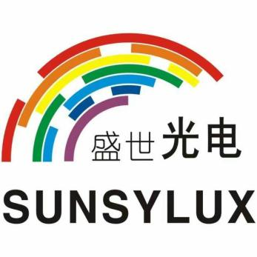深圳市盛世光电科技有限公司是一家专业制造商，自2007年以来只专注于LED面板灯。 质量好、交期快、服务周到是我们一直遵循的经营理念。 十五年不变，匠心品质，只为给您提供自然、舒适、健康的灯具。

“质量第一，客户至上”是我们的经营理念。 我们的产品通过了TUV-ENEC、TUV-CE、ROHS、TUV-GS、UKCA、ERP等欧洲认证； 北美ETL、DLC、FCC证书； 澳大利亚SAA RCM证书； 还有东南亚和中东市场的CB证书； 我们在中国拥有许多专利。 根据客户要求定制是我们的产品优势。 强大的研发和质检团队，在交货前保持最佳质量。

诚聘以下人员：

一、外贸业务员（应届毕业生无需经验）：薪资：底薪（3800-5000+提成）

岗位职责：1、跟踪每张业务单的生产及定稿流程，收回应收回的款项；

2、同新、旧客户保持联系增加沟通，了解客户所需；

3、接收客户的投诉信息，并将相关的信息传递到公司的相关部门；

4、掌握、了解市场信息，开发新的客源。

要 求：

1、较好的人际关系，有较强的创新意识和开拓进取精神；

2、工作细心、认真负责、具备良好的沟通能力及团队合作精神；

3、四级以上英语水平，熟练的电脑操作技巧。

二、国内业务员（应届毕业生无需经验）薪资：底薪（3800-5000+提成）

岗位职责：1、跟踪每张业务单的生产及定稿流程，收回应收回的款项；

2、同新、旧客户保持联系增加沟通，了解客户所需；

3、接收客户的投诉信息，并将相关的信息传递到公司的相关部门；

4、掌握、了解市场信息，开发新的客源。

三、业务跟单（应届毕业生无需经验）薪资：底薪（3800-4500+提成）

岗位职责：1、协助业务与客户之间的日常工作沟通和信息传递。

2、制单，跟踪样品制作。

3、协助国内外订单的处理，订单确认、指令传达、跟踪落实等

4、跟踪生产进度，能独立处理工作中的各种问题，应变能力强，能够与工厂及客户保持良好

的沟通能力；协调工厂与客户之间事项。

5、跟踪生产货期及品质监控检验，确保按期按质交货。

6、完成上级交付的其他工作任务。

四、工程助理（应届毕业生无需经验）薪资：4000元-6000元

要求：熟练使用办公软件和CAD、3DMAX、PRO/E、Solidworks等电脑软件；接受应届毕业生

以上岗位提供食宿，转正买社保，月休4天，每年有免费体检、旅游、生日会等各种福利

联系人：13727718340 （微信同号）李小姐